Rapport de séance 4 Ombéline :

Au début de la séance le cube ne fonctionnait pas, il s’avérait que c’était juste un problème de téléversement. Puis, un problème dont on n’a pas trouvé la cause a fait plusieurs fois explosé des LED. Nous supposons qu’il y a eu un court-circuit quelque part ou bien que la première LED envoyait de mauvaises informations aux autres LED.

Pendant la séance, j’ai essayé de programmer des fonctions qui permettraient de faire des motifs comme par exemple un carré qui commence au centre et qui se propage aux extrémités. Cependant, je rencontre des difficultés car les LED sont toutes branchées en série. Je vais devoir trouver les bons algorithmes pour réaliser ce que je veux. Etant donné que nous avons qu’une seule face, nous ne pouvons pas encore tester le mode « veille » sur tout le cube et coder de nouvelles fonctions, nous allons donc nous pencher sur les modes « horloge » et/ou le mode « qui suit la musique » en attendant les nouvelles tiges métalliques.

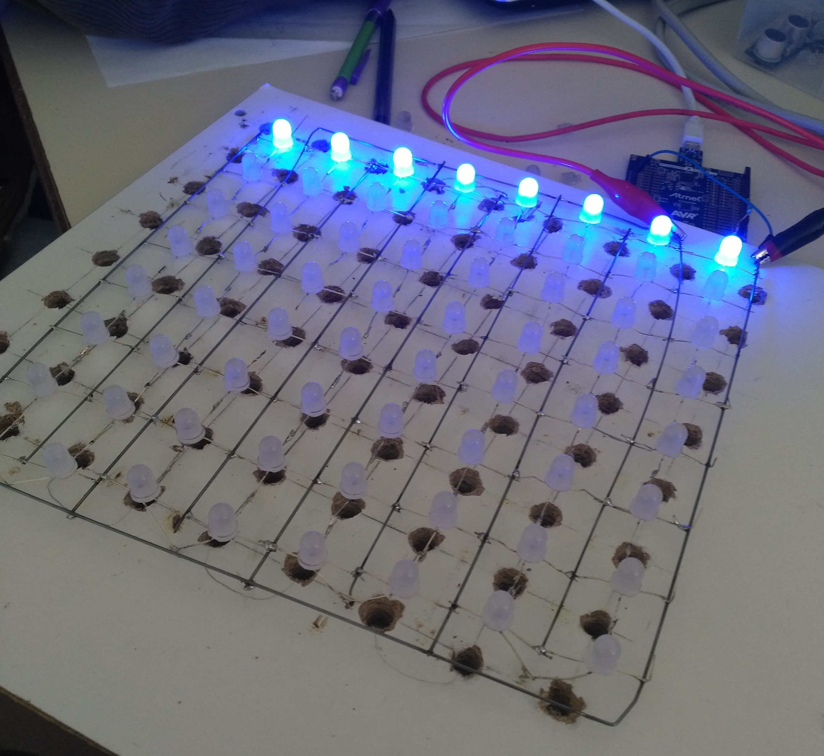

Voici un programme que Jeanne et moi avons réaliser en nous basant sur le programme « une_sur_deux » que j’avais fais la dernière fois.

